1. **选择题**

1-5：CCDBC 6-10：CCCBD 11-15. DBABA 16-20：CCCBB

1. **简答题**
2. 答：实现外设与内存数据交换的一种通道方式，功能包括五个方面：
3. 向CPU申请DMA传送；
4. 处理总线控制权的转移；
5. 管理总线
6. 确定数据传送的地址与长度；
7. 完成任务后，发出DMA结束任务信号。

2、解答：取指周期：

T0： PC→MAR 1→R

T1： M(MAR)→MDR (PC)+1→PC

T2： MDR→IR

间址周期：

T0：Ad(IR)→MAR 1→R

T1：M(MAR)→MDR

T2：MDR→Ad(IR)

执行周期：

T0：Ad(IR)→MAR 1→R

T1：M(MAR)→MDR

T2：（AC）+(MDR)→AC

3.答：一般完成6个方面的内容

1. “0”地址的转存，0→MAR;;
2. 向主存发写命令，1→W;
3. 将断点送MDR, PC→MDR;
4. MDR→(MAR);
5. 修改地址指针，向量地址→PC
6. 关中断，“0”→EINT

4、解答：

|  |  |  |
| --- | --- | --- |
| Yi Yi+1 | Yi+1 - Yi | 操 作 |
| 1. 0 2. 1 3. 0   1 1 | 0  1  -1  0 | 部分积右移一位  部分积加（X）补再右移一位  部分积加（-X）补再右移一位  部分积右移一位 |

三、分析题

1、解答：

（1）改变后的优先级：A,C,B (3分)

（2）CPU执行轨迹如下：（7分）

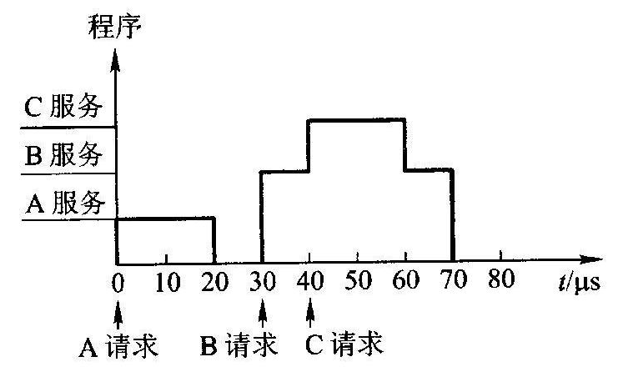

2、解答：由于具有128种操作，16位字长，故操作码需占据7位，而寻址模式占据1位，剩余8位。

1）一地址模式占用8位，因此共有28=256种

二地址模式分别占用4位，因此共有24+24=32种

2）一地址模式占据8位，因此寻址范围为：-128~127（0~255）

3、解答：假设判别测试字段中每一位作为一个判别标志，那么由于有4个转移条件，故该字段为4位。下地址字段9位，因为控存容量为512单元。微命令字段则是（48-4-9）＝35位。 （6分）

4、 1）800 2）500 3）300 4）325 5）900 6）400 7）700 （8分）

四、设计题 （15分）

解答：（1）ROM地址分配如下: (4分)

A15 A11 A7 A3 A0

1 0 0 0 0 0 O 0 0 0 0 0 0 0 0 0

1 0 0 0 0 1 1 1 1 1 1 1 1 1 1 1

2k*8位的ROM 1片；

（2）RAM地址分配如下: (4分)

1 0 0 0 1 0 O 0 0 0 0 0 0 0 0 0

1 0 0 0 1 0 1 1 1 1 1 1 1 1 1 1

1k*4位的RAM 2片；

（3）连接图如下所示： (8分)



